Catequesis 070101

Comienzo de Año nuevo

SANTA MARIA MADRE DE DIOS

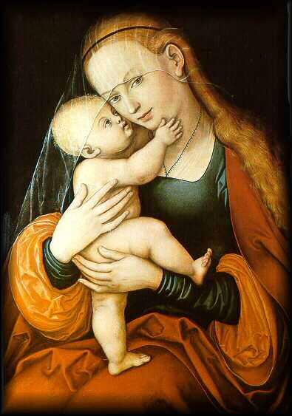

1. Palabra de Dios

En este Primer día del año, en las Eucaristías de las iglesias,
se leen las siguiente lecturas.

Son lecturas breves, concisas, claras, contundentes, profundas, cautivadoras, centradas en la idea de que CRISTO YA HA VENIDO. Da impresión de que la Iglesia quiere comenzar el año con unas lecturas de un riqueza condensada que llene de admiración y alegría a los cristianos.
Además la Iglesia celebra la fiesta y el misterio de MARFIA MADRE DE DIOS, como recordando que ella ha sido el puente elegido para encarnarse. No es sólo la madre del hombre Jesús (“androstokos”, decían los herejes griegos) si lo “madre de Dios (theotokos, decían en el Concilio de Efeso, el año 431)
Junto a esa fiesta se celebra el Nombre de Jesús, que significa “salvador”, y le fue impuesto al niño a los ocho días de nacer, cuando fue “circuncidado”, como se hacía con todos los varones en la octava del nacimiento.
Las tres lecturas son telegramas gratificantes, cautivadores, misteriosos, transformadores de la vida de quienes descubran el misterio por el que suspiraron los profetas y que la Iglesia ha rememorado en el tiempo del Adviento.

Es una jornada de fe. Por eso la catequesis de este día debería ser de promoción del a fe, exaltando la venida, la llegada, de Cristo Jesús y felicitando a la humilde Virgen María por haber sido elegida para ser intermediaria del gran misterio de la Encarnación.

a) Primera Lectura. Num 6. 22-27.
Del Libro de los Números, uno del Pentateuco, en donde se recogen datos del Pueblo elegido, en el cual iba a nacer el Mesías se dice:

22 El Señor dijo a Moisés: 23 Habla en estos términos a Aarón y a sus hijos: “Así bendecirán a los israelitas. Ustedes les dirán 24 Que el Señor te bendiga y te proteja. 25 Que el Señor haga brillar su rostro sobre ti y te muestre su gracia.
26 Que el Señor te descubra su rostro y te conceda la paz.
27 Que ellos invoquen mi Nombre sobre los israelitas, y yo los bendeciré.”

b) Segunda lectura de Gal 4. 4-7.
El la carta de San Pablo a lo Gálatas, los habitantes de la comunidad de la región Galacia, Pablo les afirmaba con alegría a aquellos descendientes de grupo galos asentados en el territorio:

“Hermanos. 4 Pero, al llegar la plenitud de los tiempos, envió Dios a su Hijo, nacido de mujer, nacido bajo la ley, 5 para rescatar a los que se hallaban bajo la ley, y para que recibiéramos la filiación adoptiva. 6 La prueba de que sois hijos es que Dios ha enviado a nuestros corazones el Espíritu de su Hijo que clama: ¡Abbá, Padre! 7 De modo que ya no eres esclavo, sino hijo; y si hijo, también heredero por voluntad de Dios”.

c) La tercera Lectura es Lc. 2- 16-21.
En este Evangelio del discípulo de Pablo, autor también de los Hechos de los Apóstoles, se presentan unos testigos pobres y humildes, los pastores, que fueron y vieron y creyeron y anunciaron. Se declara:

16 “Los pastores fueron a toda prisa, y encontraron a María y a José, y al niño acostado en el pesebre.
17 Al verlo, dieron a conocer lo que les habían dicho acerca de aquel niño;
18 y todos los que lo oyeron se maravillaban de lo que los pastores les decían.
19 María, por su parte, guardaba todas estas cosas, y las meditaba en su corazón.
20 Los pastores se volvieron glorificando y alabando a Dios por todo lo que habían oído y visto, conforme a lo que se les había dicho.
21 Cuando se cumplieron los ocho días para circuncidarle, se le dio el nombre de Jesús, el que le dio el ángel antes de ser concebido en el seno”.

Reflexión. ¿Qué nos dicen estas lecturas? [4.11]

Que ha nacido Jesús, el Hijo de Dios. Se comienza el año civil con el mensaje religioso de que se ha recibido una bendición, de que el Verbo divino, Dios mismo, se ha encarnado en forma de niño recién nacido de mujer, y de que se ha presentado en primer lugar a las gentes más humildes de Israel, los pastores de Belén.

A simple vista parece que es una noticia más en la Historia de la Salvación. En verdad es la cumbre gloriosa, majestuosa de todo lo que esperaron los Patriarcas y los Profetas y todo lo que desde hace dos mil años celebramos los seguidores de Jesús
Se comienza el año, pues, con esa portentosa noticia. Jesús el Hijote María, es el Hijote Dios. La Iglesia quiere que miremos a María, la humilde doncella, convertida en Madre de Dios y por eso comenzamos con esa celebración. Luego nos fijamos que ha recibido el nombre de Jesús, a los ocho días del nacimiento, cuando a los niños se les practicaba el rito de la circuncisión, el que Dios había indicado a Abraham que lo tomara como distintito de los pueblos que iban a descender de él.

Es tiempo de alegría, de fe, de agradecimientos a Dios, de sorpresa, de oración. Pasó el tiempo de la esperanza, el adviento, ahora lo que se esperaba que iba a pasar ha pasado y lo que creíamos que iba a suceder ha sucedido. Ha venido el Señor, el salvador.

Lecturas excelentes, si son posibles.

Diccionario de Catequesis y de Pedagogía religiosa. Bruño Lima 2006. P. Chico. Ver Palabras como NAVIDAD, MARIA MADRE, MADRE DE DIOS, NATIVIDAD, ENCARNACION ADVIENTO y la palabra PROFETAS

Otras lecturas de consulta podrían ir en función de libros como estos:

Madre de Dios y madre nuestra (1996) Fernández de Retana Aróstegui, José Editor: Narcea, S.A. de Ediciones
María, la madre de Dios (1984) Editor: Ediciones San Pablo
Madre de Dios y madre nuestra : iniciación a la mariología (2002) Orozco Delclós, Antonio Editor: Ediciones Rialp, S.A.
Dios te salve, reina y madre : la madre de Dios en la palabra de Dios (2006) Hahn, Scott Editor: Ediciones Rialp, S.A.
María Inmaculada, madre de Dios y madre nuestra (2006) Palmero Ramos, Rafael
Editor: Alpuerto, S.A.



Esquema directivo para una Catequesis [IV.11]

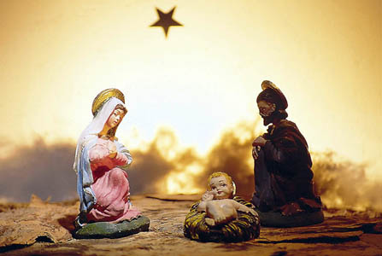

a) Llegada de Jesús
Una familia sencilla y normal es la que recibe a Jesús hombre
María es consciente de la singularidad de su hijo pues sabe como ha sido concebido en su seno virginal. Se lo anunció cara a cara el ángel
José conoce el misterio por una singular iluminación de Dios. El lo ha recibido en “sueños” lo que supone alusión a su fe gigante
Los pastores lo reciben como un mensaje divino y tienen que ir para confirmar que no se trata de un sueño o una ilusión.

b) Significado de la Encarnación. Hijo de Dios
Detrás del hecho humano, que lo es, hay que descubrir el hecho divino, que también lo hay. Excelente idea es leer el comienzo del Evangelio de Juan, sobre el Verbo, y luego leer el relato de Luchas del nacimiento. Se termina leyendo el texto de este domingo

c) Niño como los demás. Testigos los pastores
El niño se presenta con todos los rasgos de la humanidad. Débil y recostado sobre un pesebre. Protegidos por sus padres que reciben la sorprendente comunicación de los pastores.
Debe someterse a la circuncisión como todo pudio en su tiempo
La vida en Nazaret y el ejemplo de María deben ser resaltados.
Después de los días de Belén se va la familia a Nazaret y el niño crece y se desarrolla durante años como los demás niños. Su naturalidad humana es equivalente a la de todos los niños

e) El Jesús de la historia
Buen ejercicio puede resultar recoger algunos textos de autores sobre lo que siempre pensaron los hombres sobre Jesús. La historia no es la de los siglos pasados. También lo es de los siglos presentes.
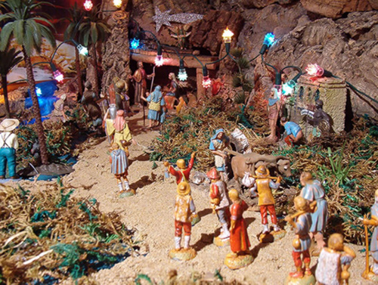

Ejercicios para realizar con los catequizandos

Con niños pequeños

Dibujar y colorear algún gráfico sobre el nacimiento.
Ir comentando la escena, los pastores, la identidad del recién nacido
Buen ejercicio es cantar algún villancico y explicar el sentido
Dramatizar una llegada de los pastores, cada uno con un don
Ofrendas que los niños hacen ante una imagen de Jesús

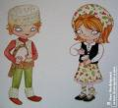

Con niños medianos

Hacer un estudio de los oficios de los que vieron a Jesús nacido y de los rasgos que tenían en ese tiempo: pastores, magos, soldados, artesanos, posadero, peregrinos y caminantes, funcionarios del empadronamiento y vendedores ambulantes, sacerdotes y rabinos del templo.
Sugerir, o dramatizar, que le diría a Jesús su hubieran creído lo que les relataron los pastores: los ángeles subían y bajaban y cantaban “Gloria a Dios en las alturas y en la tierra paz a los hombres de buena voluntad”

Hacer una ofrenda a Cristo recién nacido con oficios modernos: un taxista, un informático, un aviador, un cirujano, un jefe de taller electrónico, un futbolista. Conviene introducir oficios femeninos: modista, una diseñadora, una azafata de avión, yna madre de familia

Con niños mayores

Tomar los textos de la lectura y explicar lo que significan las palabras que aparecen en la Epistola de San Pablo a los Gálatas.
Explocarlos galatas: “
al llegar la plenitud de los tiempos,
envió Dios a su Hijo,
nacido de mujer,
nacido bajo la ley,
para rescatar a los que se hallaban bajo la ley,
para que recibiéramos la filiación adoptiva.

Sacar aplicaciones para nuestra vida de las expresiones que siguen:
sois hijos de Dios
ha enviado a nuestros corazones el Espíritu de su Hijo
ese espíritu clama: ¡Abbá, Padre!
ya no eres esclavo, sino hijo;
si hijo, también heredero por voluntad de Dios”.

Elaborar una serie de símbolos que tienen que ver con el nacimiento y hacer entre todos con un símbolo y su explicación de tres o cuatro líneas: la estrella, la luz, la leche y el queso, la música, los vestidos blancos, un cordero, una paloma, etc. Cada niño de la clase hace su ofrenda del símbolo y lo explica.

Con Preadolescentes

Relacionar el nacimiento de Jesús con el amor puro de María y José.
Explicar la misteriosa voluntad divina de la virginidad.
Referir de nuevo el relato de la Anunciación con las palabras del ángel. Componer un saludo a María, ensalzando su virginal opción.
Tratar de explicar y entender la situación humilde y responsable de San José.
Leer los tres textos y hacer una mesa redonda o una lluvia de ideas sobre lo que se ocurre en cada uno de ellos. Aprovechar para explicar su significado

Explicar un cuadro de arte, de los muchos que existen y explicar teológicamente su significado

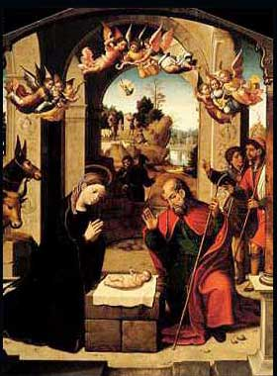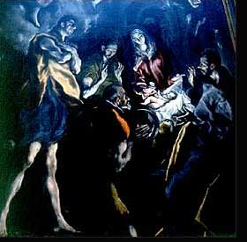
Lorenzo de Credi y el Greco. Murillo y Juan Correa
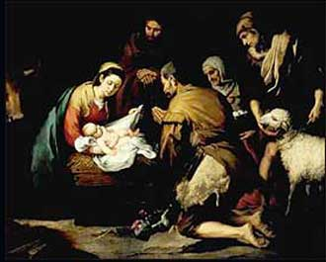

M

